成绩


本科生课程论文

课程名称：大学生职业发展与就业指导（2020
年春季学期）
论文标题：职业规划书
学 院：计算机与信息科学学院 软件学院
班 级：软件工程3班
学 号：222019321062076
姓 名：舒航

教师评语：

2020年6月18日
职业规划书
摘 要：一份撰写翔实的职业生涯规划书，如大学四年里的一面旗帜，为不慎陷入迷茫期的我们指明方向。
关键词：自我探索、职业了解、目标规划、动态反馈调整、结束语
一、自我探索
1）个性剖析
我填写了艾森克人格问卷(EPQ)的88个小题,测试报告如下:
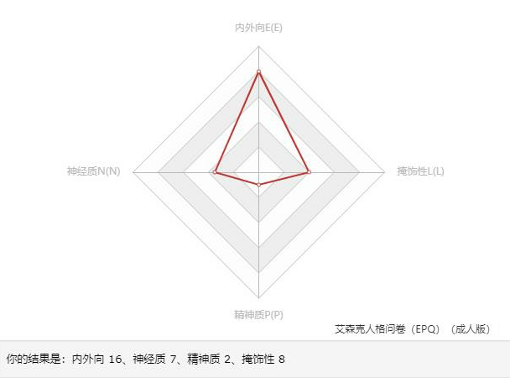
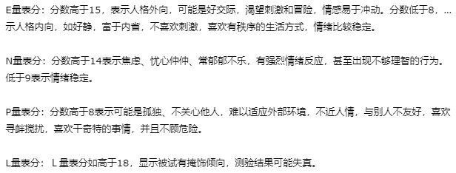
外向稳定型（多血质）：善社交，开朗健谈敏感逍遥自在活泼无忧无虑，有领导能力。
2）职业性格
我参加了职业性格测试中最具权威的MBTI测试，经过十几分钟仔细填写93道题以后，得到如下测试报告：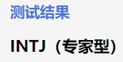
您的性格类型倾向为“ INTJ ”（内倾/直觉/思考/判断），是一个完美主义者。强烈地要求个人自由和能力，同时有不可动摇的信仰促使你达到目标。思维严谨、有逻辑性、足智多谋，能够看到新计划实行后的结果和生活中转变为真实物质的理论体系。对自己和别人都很苛求，往往几乎同样强硬地逼迫别人和自己。并不十分受冷漠与批评的干扰，更喜欢以自己的方式行事。面对相反意见，通常持怀疑态度，十分坚定和坚决。
3)自我总结
总体描述
善于分析、总结、判断；
善于从整体上把握事物；
喜欢追根究底，力图抓住事物的本质；
对文字、语言敏感；
抽象思维能力强，能理解复杂的理论概念，善于将事情概念化，善于从中推断出原则或预测趋势；
擅长策略性思维；
会接受建设性的批评，而不把它当作针对个人的问题。
潜在的弱点
由于有时给自己定了不切实际的高标准，可能对自己和他人的期望过高；
易于像紧逼自己工作一样去逼着别人工作；
常常不希望别人对抗自己的意愿，有时给人顽固、死板的印象；
易于过分强调工作，从而损害了家庭的和谐；
常常不记得花时间夸奖同事、下属或其他人；
常常忽视了一些工作中所需要的社交礼仪；
有时没有注意到他人的情绪感受，从而给人冷漠、不近人情的印象；
有时会因忽略了细节而没有注意到周围环境的变化；
易于过于理论化而不考虑实际情况，易受远景规划诱惑，难以具体落实；
有时想法太多，不知道哪些切实可行，不知道真正应该做什么。
4）SWOT分析模型
为了让自己对未来的发展有一个清晰的、客观的认识和定位，我决定采用课程推荐的SWOT分析模型法，得出的简易表格如下：
S（优势）  - 学习生活中有主见，积极主动表达，对在学习上碰到的问题喜欢钻研到底，具有较强的自学能力；  - 能主动关心他人，习惯为他人着想，人缘相对较好，对待朋友真诚友善，是同学朋友可以放心倾诉的对象；  - 有较强的组织潜力，决策行动力都不错，擅于说服他人；  - 勇于创新、敢于尝试，喜欢接触新鲜事物；  - 家人无条件支持我的合理决定，并提供财政支持。 | O（机会）  - 西南大学有良好的师资、物资和财力，校图书馆图书资源丰富，学习环境和氛围都很好。学校、学院会举办许多活动，给我们搭建一个展示和锻炼自己的平台；  - 寒暑假可以去小型企业实习，在互联网高速发展的背景下，有很多实践的机会；  - 周围有很多优秀的同学，能够互相促进学习，同时有构建良好啊的人际关系的条件；  - 还有三年的时间用来规划和提升自己。
W（劣势）  - 对什么人熟悉了都容易敞开心扉说话；  - 专业知识不够牢固，知识面比较窄；  - 运用知识的机会太少，理论与实践的联系能力不强；  - 做事沉不下心，易于浮躁；  - 理财能力不强。 | T（威胁）  - 就业形势严峻，市场竞争激烈；  - 知识储备满足不了时代快速发展的需求，信息技术更新过快；  - 研究生数量剧增，各用人单位对人才素质提出了更高的要求，越来越多的用人单位更加看重工作经验；  - 本专业的应届本科毕业生进入工作的第一年的平均工资在逐年降低。
二、职业了解
游戏行业虽然在我国起步晚，但发展的势头迅猛，因此我想要从事的职业是：游戏软件工程师。
工作内容
1、实现游戏或引擎中干净、高效、经过检验的代码。
2、按照项目组的计划安排按期完成工作。
3、和其他团队成员（策划和美术等）合作, 促进游戏的改进创新
4、负责游戏开发工具和运营维护工具的设计与开发
任职能力要求（不全）
我在网上查了多家公司对于此职位的任职要求，综合起来具体要求如下：
1、计算机及相关专业背景，本科以上学历；
2、精通C/C++编程语言及其思想；
3、 至少使用过一款市面上比较成熟的游戏或渲染引擎，如OGRE，Gamebryo，Unreal Engine，Cry Engine，Source Engine等。熟悉Unity 3D渲染管线者优先；
4、精通3D图形学原理,掌握3D性能瓶颈分析方法；
5、良好的英语阅读能力，能快速阅读并理解英文的开发文档；
6、至少能够编写简单的材质Shader——hlsl、glsl、cg均可，熟悉Unity 3D的Surface Shader者优先；
7、了解动画混合、粒子系统、后期处理等图形相关的技术知识；
8、热爱游戏开发，关注GDC、IGF、Siggraph等活动, 对时下的渲染技术、游戏引擎有一定了解；
9、具有强烈的deadline概念；
看完任职要求，虽然有些条件不是必须，但是我目前的知识水平还远远达不到公司的基本要求。
三、目标规划
近期目标：学好C语言、C++、C#、离散数学、面向对象编程原理、编译原理、数据库概论、操作系统、计算机网络等课程，暑假考取驾照，半年内过英语六级考试和雅思7分↑。
中期目标：大二大三大四：熟背所有专业领域专用英语单词；成为（预备）党员；争取一份奖学金；存钱去西藏旅行；顺利完成实习学习（目前暂未了解清楚考研是否占优）；拓展自己的知识涉猎面，多看其他方面的书，金融，财会，进出口，税务，法律等等，为以后做一些积累；锻炼好身体。
长期目标：毕业后（或读研）留在重庆或者去互联网公司更多的北上广深杭等城市。如果对工作经验要求高的话，先找个小公司，好好学经验，熟悉项目开发过程。做个1-2年，之后考虑往大公司发展。最好的能找到一家有做大做强潜力的公司一直做下去。精通常用引擎，对其他一时半会用不着的开发方式保持了解。
四、动态反馈调整
1）职业目标评估：假如我不选择考研，本科顺利毕业，并进入一家知名互联网企业从事游戏开发工作，那么我将一直秉诚一颗炙热的心坚守岗位，三年之内不会跳槽。
2）职业路径评估：当国内就业很不景气时，我会转向其他相关技术领域；或者事先整合国外资源，通过朋友老师和前辈们的帮助，投递简历给国外的互联网企业和工作室。
3）实施策略评估
自身因素：身体被发现患有某些疾病导致学习工作计划受到影响
家庭因素：父母的不理解；家庭突发经济困难；亲朋好友向父母为我提供轻松的工作，父母对我的支持产生了动摇。
社会因素：游戏行业被打压或垄断；国家对产业的宏观调控和政策调整；社会就业压力逐年激增。
以上可能因素都会使我适当调整策略。
五、结束语
在经过几天的构思与努力，我的职业生涯规划书进入了尾声。软件技术会随着时间的变化，每时每刻都会有新的技术诞生，所以在学习的过程中我会经常关心国内外关于新技术的发展，让自己适应这个时刻保持动态的行业。

参考：各公司招聘信息如网易，腾讯等。

